

AMPLIACIÓN INFORMACIÓN FACTOR 2.
Andrea Manrique. Subdirectora de Admisiones y Registro.

- Presencia de los egresados de las Escuelas Normales en la Universidad Pedagógica Nacional

Como se presentó en el documento de autoevaluación (p. 180 y 181), a 2018, la UPN cuenta con convenios vigentes con 23 Escuelas Normales, a continuación, captura de pantalla del listado de las Escuelas en Convenio con la UPN:

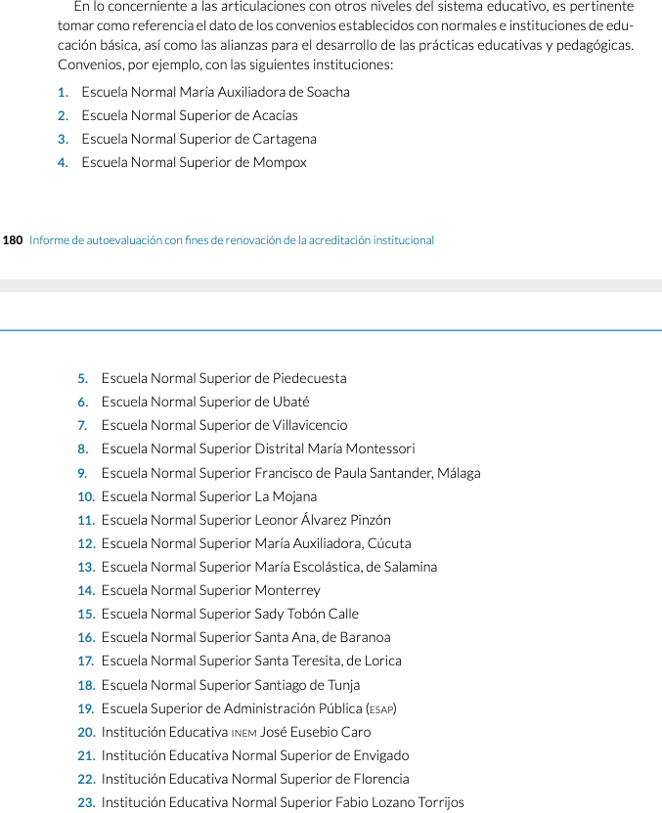

A la fecha, son en total 25 convenios con la Escuelas Normales. A continuación, el acceso a los convenios.
CONVENIO ENSP GIGANTE
CONVENIO ENSP MONTERREY
CONVENIO ENSP LA MOJANA
CONVENIO ENSP SAN MATEO
CONVENIO ENSP PIEDECUESTA
CONVENIO ENSP MARÍA AUXILIADORA DE CÚCUTA
CONVENIO ENSP UBATÉ
CONVENIO ENSP SANTA ANA
CONVENIO ENSP DEL PUTUMAYO
CONVENIO ENSP SOACHA
CONVENCIO ENSP FLORENCIA
CONVENIO ENSP LORICA
CONVENIO ENSP MÁLAGA
CONVENIO ENSP ENVIGADO
CONVENIO ENSP SADY TOBÓN CALLE
CONVENIO ENSP SALAMINA
CONVENIO ENSP MARÍA ESCOLÁSTICA
CONVENIO ENSP ACACIAS
CONVENIO ENSP MARÍA MONTESSORI
CONVENIO ENSP VILLAVICENCIO
CONVENIO ENSP TUNJA
CONVENIO ENSP LEONOR ÁLVAREZ PINZÓN
CONVENIO ENSP MOMPÓS

Adicionalmente, se precisa la normativa institucional en la cual se brindan las políticas de apoyo a los procesos de admisión de egresados de las Escuelas Normales:

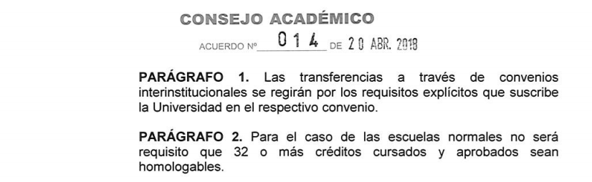
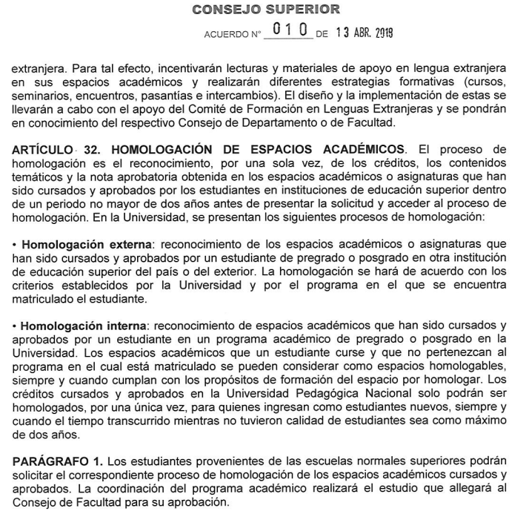

A continuación, la relación de los estudiantes egresados de las Escuelas Normales estudiando en la UPN por semestre, entre 2014 y 2019:

Entre 2014 y 2020, se identifican 424 graduados de la UPN, egresados de las Escuelas Normales.

- Detalles de la entrevista que se realiza en el proceso de admisión:

En la Universidad, para el proceso de admisión no se aplican pruebas psicotécnicas. Los programas, desde sus comités de admisión proponen a los Consejos de Facultad los criterios que orientarán las entrevistas, siguiendo las orientaciones del GOAE, conforme los establece la normativa institucional, Acuerdo 014 de 2018, así:

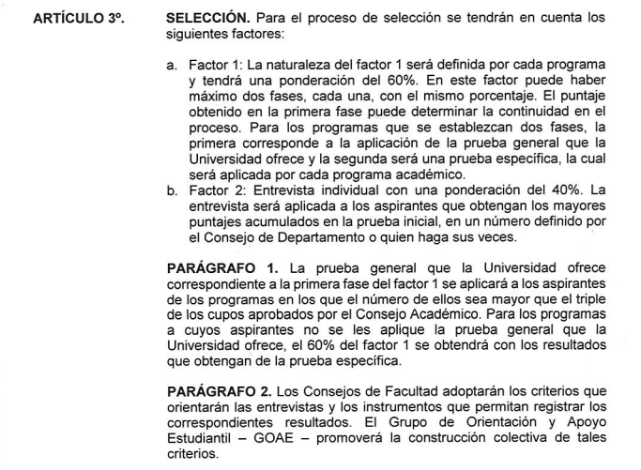

El GOAE recomienda tener en cuenta las siguientes categorías de análisis:
1. Personal En esta categoría se divisarán los relatos con los que cada persona interpreta su experiencia de vida en el proceso de construir una identidad. Es una dimensión fundamental en el estudio del perfil del aspirante en tanto que permite vislumbrar aquellas potencialidades individuales con que contará en su proceso de profesionalización.
2. Familiar En esta categoría las preguntas se encontrarán orientadas a temas enlazados con la construcción de relaciones familiares, los vínculos de apoyo y las personas que considera como referentes importantes en su desarrollo personal. Esto teniendo en cuenta que la familia es " el sistema que define y configura el desarrollo de una persona desde su concepción" (Bronfenbrenner, 1987) y para el presente modelo cobra relevancia porque a partir de allí podremos encontrar una pista de las bases y principios que integran a un sujeto.
3. Social En esta categoría el aspirante dará cuenta de su contexto inmediato y el tipo de vínculos que suele establecer. Esto permitirá hacerse una idea de las habilidades o factores a desarrollar en su futura experiencia de aula.
4. Vocacional Este ítem está referido a un diálogo en torno a los principales intereses del sujeto relacionados con la vocación definida como una "construcción permanente, un constante juego dialéctico entre la subjetividad y el contexto" (Mosca De Mori y Santiviago, 2006) y en el que direcciona a develar sí su decisión actual corresponde a como se ve en el futuro.
5. Perfil institucional Esta dimensión propone evaluar cualidades que la - el postulante debe tener o aspira a desarrollar dentro de su proceso de formación en la Universidad, teniendo en cuenta los objetivos y principios institucionales de la Universidad Pedagógica Nacional, así como su misión y visión. El o la entrevistadora debe contemplar que el aspirante no necesariamente cuenta con las habilidades necesarias que se pretende desde lo institucional, pero sí es necesario evaluar que desee adquirirlas durante su proceso académico.

En adjunto, material de apoyo del GOAE para el desarrollo de las entrevistas.

